Kernteil der
MAKROSEISMISCHEN INTENSITÄTSSKALA EMS-98
Übersetzung: G. Grünthal

Klassifikationen, auf die sich die Europäische Makroseismische Skala (EMS) gründet
Unterteilung der Bauwerke (Gebäude) in Vulnerabilitätsklassen
(Vulnerabilitätstabelle)
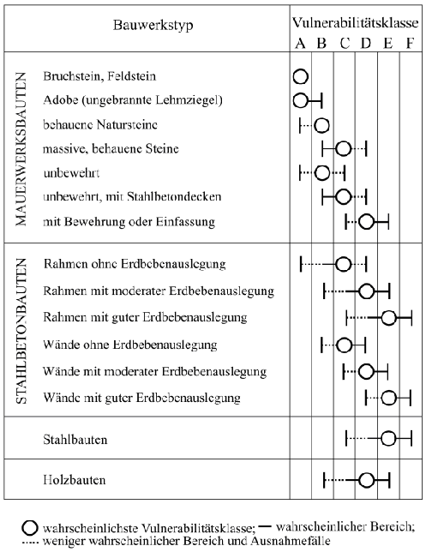
Die Mauerwerksbauten sind zu lesen als z. B. Mauerwerksbauten aus Bruchsteinen; während die Stahlbeton-Bautypen zu lesen sind z. B. als Stahlbeton-Rahmen oder Stahlbeton-Wand.
Mehr Details finden sich im Abschnitt 2 der EMS-98 in „Richtlinien und Hintergrundmaterial“ - auch im Hinblick auf die Nutzung der Gebäude mit erdbebengerechtem Design für die Intensitätsbewertung.
Schadensklassifizierung

Hinweis: Die Art und Weise, in der sich Gebäude unter Erdbebenbelastung verformen, ist abhängig vom Gebäudetyp. Als grobe Unterteilung lassen sich Hochbauten in Ziegelmauerwerksbauten und Stahlbetonbauten einteilen.
http://seismohazard.gfz-potsdam.de/projects/ems/translations/Dt/MakroseismischeIntensitaetsskala_dt.pdf
¹ Als „strukturell“ werden im Bauingenieurwesen die tragenden Bauteile bezeichnet; die nichttragenden, ausfüllenden dagegen als „nicht-strukturell“.

Definitionen der Häufigkeiten

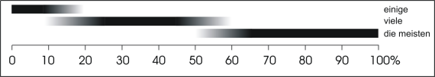

Definition der Intensitätsgrade

Einteilung der Skala:
a) | Auswirkungen auf Personen
b) | Auswirkungen auf Gegenstände und auf die Umgebung  (Auswirkungen auf den Untergrund und dessen Versagen werden speziell in Kapitel 7 behandelt)
c) | Schäden an Gebäuden
Einleitende Bemerkung:
Jeder einzelne Intensitätsgrad kann die Erschütterungseffekte der jeweilig niedrigeren Intensität(en) einschließen, auch wenn diese Effekte nicht explizit erwähnt sind.
I. Nicht gespürt

a) | Nicht gespürt, auch nicht unter den günstigsten Umständen.
b) | Keine Wirkungen.
c) | Kein Schaden.
Klassifikation der Schadensgrade von Stahlbetonbauten
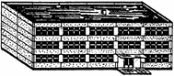 | Grad 1: Geringfügiger bis leichter Schaden  (kein struktureller Schaden,  leichter nicht-struktureller Schaden)  Feine Risse im Putz über Rahmenteilen oder in Wänden im Sockelbereich. Feine Risse in Trennwänden und Füllungen.
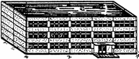 | Grad 2: Mäßige Schäden  (leichte strukturelle Schäden,  mäßige nicht-strukturelle Schäden)  Risse in Stützen und Balken des Rahmens und in tragenden Wänden.  Risse in Trenn- und Füllwänden; Abfall brüchiger Fassade und Putz. Abfall von Mörtel aus Fugen von Wandplatten.
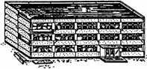 | Grad 3: Beträchtliche bis starke Schäden  (mäßige strukturelle Schäden,  starke nicht-strukturelle Schäden  Risse in Stützen und Stützbalkenverbindungen des Rahmens im Sockelbereich und an Verbindungen zusammengesetzter Wandelemente. Abplatzen von Betonabdeckungen, Einknicken von verstärkten Trägern. Große Risse in Trenn- und Füllwänden, Abfall einzelner Füllplatten.
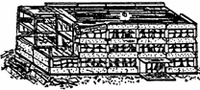 | Grad 4: Sehr starke Schäden  (starke strukturelle Schäden,  sehr starke nicht-strukturelle Schäden)  Große Risse in tragenden Elementen mit Stauchungsversagen von Beton und Durchbrechen von Baustahlgewebematten; Versagen der Verbinder von Bewehrungsstäben; Umkippen von Stützen. Einsturz einiger Stützen oder eines unteren Geschosses.
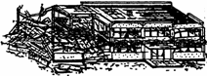 | Grad 5: Zerstörung  (sehr starke strukturelle Schäden)  Einsturz der unteren Etage oder von Gebäudeteilen (z. B. von Gebäudeflügeln).

Klassifikation der Schadensgrade von Ziegelbauten
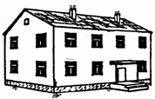
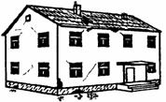Grad 1: Geringfügiger bis leichter Schaden  (kein struktureller Schaden,  leichte nicht-strukturelle Schäden)  Haarrisse in sehr wenigen Wänden.  Nur kleine Putzstücke fallen.  Abfall loser Steine von oberen Gebäudeteilen in sehr wenigen Fällen. | Grad 2: Mäßige Schäden  (leichte strukturelle Schäden¹,  mäßige nicht-strukturelle Schäden)  Risse in vielen Wänden.  Abfall ziemlich großer Stücke des Verputzes.  Teilweiser Einsturz von Schornsteinen.
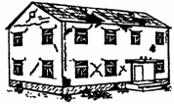 | Grad 3: Beträchtliche bis starke Schäden  (mäßige strukturelle Schäden,  starke nicht-strukturelle Schäden)  Große und ausgedehnte Risse in den meisten Wänden. Ablösen von Dachziegeln. Schornsteinabbrüche. Einsturz einzelner nicht-struktureller Elemente (Trenn-, Giebelwände).
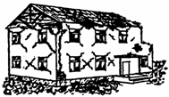 | Grad 4: Sehr starke Schäden  (starke strukturelle Schäden,  sehr starke nicht-strukturelle Schäden)  Schwerwiegender Einsturz von Wänden, teilweise strukturelles Versagen von Dächern und Stockwerken.
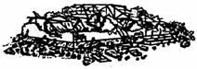 | Grad 5: Zerstörung  (sehr starke strukturelle Schäden)  Totaler oder nahezu totaler Zusammensturz.

II. Kaum gespürt

a) | Erschütterungen werden nur in einzelnen Fällen (<1%) von Personen in völliger Ruhe in Gebäuden wahrgenommen.
b) | Keine Wirkungen.
c) | Kein Schaden.
III. Schwach

a) | Das Erdbeben wird in Gebäuden von wenigen gespürt. Personen in Ruhe fühlen ein Schwanken oder leichtes Zittern.
b) | Hängende Gegenstände schwingen leicht.
c) | Keine Schäden.
IV. Größtenteils beobachtet

a) | Das Beben wird in Gebäuden von vielen und im Freien von nur wenigen gespürt. Wenige Personen werden wach, die Stärke der Erschütterungen ist nicht erschreckend. Die Vibrationen sind mäßig. Beobachter spüren ein leichtes Erzittern von Gebäuden, von Zimmern, Betten, Stühlen etc.
b) | Geschirr, Gläser, Fenster und Türen klappern. Hängende Objekte schwingen. In wenigen Fällen wird leichtes Mobiliar sichtbar gerüttelt. In wenigen Fällen knarren Holzwände.
c) | Keine Schäden.
V. Stark

a) | Das Beben wird in Gebäuden von den meisten, im Freien von wenigen gespürt. Wenige Personen erschrecken und rennen ins Freie. Viele schlafende Personen erwachen. Beobachter spüren ein starkes Schütteln oder Rucken des ganzen Gebäudes, des Zimmers oder der Möbel.
b) | Hängende Objekte schwingen beträchtlich. Geschirr und Gläser klirren aneinander. Kleine, kopflastige und/oder unsicher abgestützte Gegenstände können verschoben werden oder fallen herunter. Türen und Fenster schlagen auf oder zu. In wenigen Fällen zerbrechen Fensterscheiben. Flüssigkeiten schwingen auf und ab und können aus gut gefüllten Behältern überschwappen. Tiere in Gebäuden können unruhig werden.
c) | Schäden des Grades 1 an wenigen Gebäuden der Vulnerabilitätsklassen A und B.
VI. Geringfügige Beschädigungen

a) | Von den meisten in Gebäuden und von vielen im Freien gespürt. Wenige Personen verlieren das Gleichgewicht. Viele Personen erschrecken und fliehen ins Freie.
b) | Kleine Gegenstände mit einer normalen Standfestigkeit können umfallen und Möbelstücke verschoben werden. In wenigen Fällen können Geschirr und Gläser zerbrechen. Nutztiere können (sogar im Freien) verängstigt werden.
c) | Schäden vom Grad 1 an vielen Gebäuden der Vulnerabilitätsklassen A und B; wenige der Klassen A und B erleiden Schäden des Grades 2; wenige Gebäude der Klasse C zeigen Schäden vom Grad 1.
VII. Schadenverursachend

a) | Die meisten Personen werden verängstigt und versuchen ins Freie zu fliehen. Viele empfinden es als schwierig zu stehen, insbesondere in oberen Stockwerken.
b) | Mobiliar wird verschoben und kopflastige Möbel können umkippen. In großer Zahl fallen Gegenstände aus Regalen. Wasser schwappt aus Behältern, Tanks oder Becken.
c) | Viele Gebäude der Vulnerabilitätsklasse A erleiden Schäden vom Grad 3, wenige vom Grad 4.  Viele Gebäude der Vulnerabilitätsklasse B erleiden Schäden vom Grad 2, wenige vom Grad 3.  Wenige Gebäude der Vulnerabilitätsklasse C erhalten Schäden vom Grad 2.  Wenige Gebäude der Vulnerabilitätsklasse D zeigen Schäden vom Grad 1.
VIII. Starke Schäden

a) | Viele Personen haben Schwierigkeiten beim Stehen, selbst im Freien.
b) | Möbel können umkippen. Gegenstände wie Fernseher, Schreibmaschinen etc. fallen zu Boden. Grabsteine können gelegentlich verschoben oder gedreht werden oder umkippen. Wellenbewegungen können auf sehr weichen Böden beobachtet werden.
c) | Viele Gebäude der Vulnerabilitätsklasse A erleiden Schäden vom Grad 4, wenige vom Grad 5.  Viele Gebäude der Vulnerabilitätsklasse B erleiden Schäden vom Grad 3, wenige vom Grad 4.  Viele Gebäude der Vulnerabilitätsklasse C erleiden Schäden vom Grad 2, wenige vom Grad 3.  Einige Gebäude der Vulnerabilitätsklasse D erhalten Schäden vom Grad 2.
IX. Zerstörend

a) | Allgemeine Panik. Personen können heftig zu Boden geworfen werden.
b) | Viele Denkmäler und Säulen fallen um oder werden gedreht. Wellen sind auf weichem Untergrund sichtbar.
c) | Viele Gebäude der Vulnerabilitätsklasse A tragen Schäden vom Grad 5 davon.  Viele Gebäude der Vulnerabilitätsklasse B erleiden Schäden vom Grad 4, wenige vom Grad 5.  Viele Gebäude der Vulnerabilitätsklasse C erleiden Schäden vom Grad 3, wenige vom Grad 4.  Viele Gebäude der Vulnerabilitätsklasse D erleiden Schäden vom Grad 2, wenige vom Grad 3.  Wenige Gebäude der Vulnerabilitätsklasse E erhalten Schäden vom Grad 2.
X. Sehr zerstörend

c) | Die meisten Gebäude der Vulnerabilitätsklasse A tragen Schäden vom Grad 5 davon.  Viele Gebäude der Vulnerabilitätsklasse B tragen Schäden vom Grad 5 davon.  Viele Gebäude der Vulnerabilitätsklasse C erleiden Schäden vom Grad 4, manche vom Grad 5.  Viele Gebäude der Vulnerabilitätsklasse D erleiden Schäden vom Grad 3, manche vom Grad 4.  Viele Gebäude der Vulnerabilitätsklasse E erleiden Schäden vom Grad 2, manche vom Grad 3.  Wenige Gebäude der Vulnerabilitätsklasse F erhalten Schäden vom Grad 2.
XI. Verwüstend

c) | Die meisten Gebäude der Vulnerabilitätsklasse B tragen Schäden vom Grad 5 davon.  Die meisten Gebäude der Vulnerabilitätsklasse C erleiden Schäden vom Grad 4, wenige vom Grad 5.  Viele Gebäude der Vulnerabilitätsklasse D erleiden Schäden vom Grades 4, wenige vom Grad 5.  Viele Gebäude der Vulnerabilitätsklasse E erleiden Schäden vom Grades 3, wenige vom Grad 4.  Viele Gebäude der Vulnerabilitätsklasse F erleiden Schäden vom Grades 2, wenige vom Grad 3.
XII. Vollständig verwüstend

c) | Alle Gebäude der Vulnerabilitätsklassen A, B und fast alle der Vulnerabilitätsklasse C werden zerstört. Die meisten Gebäude der Vulnerabilitätsklassen D, E und F werden zerstört. Die Erdbebeneffekte haben das denkbar maximale Ausmaß erreicht.

